**Сайт ГТО: ответы на ваши вопросы! (часть 2)**

Регистрация на «Госуслугах», результаты выполнения нормативов, лайфхаки, пошаговые инструкции и многое другое

Все ответы в карточках ⬆

Телефон горячей линии комплекса ГТО: 8(800)350-00-00

Эл.почта: [gto@fd-sport.ru](mailto:gto@fd-sport.ru)

[#Спортнормажизни](https://vk.com/feed?section=search&q=%23%D0%A1%D0%BF%D0%BE%D1%80%D1%82%D0%BD%D0%BE%D1%80%D0%BC%D0%B0%D0%B6%D0%B8%D0%B7%D0%BD%D0%B8) #подтяниськдвижению #ГТО #новостиГТО #вопросыГТО

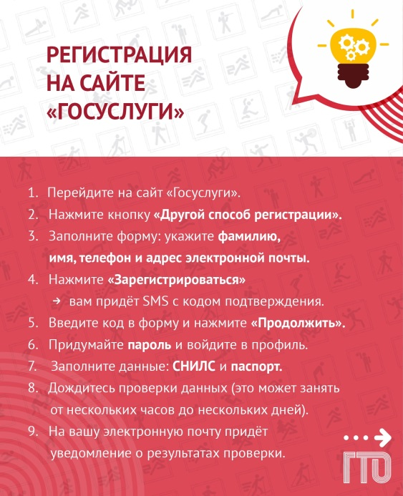

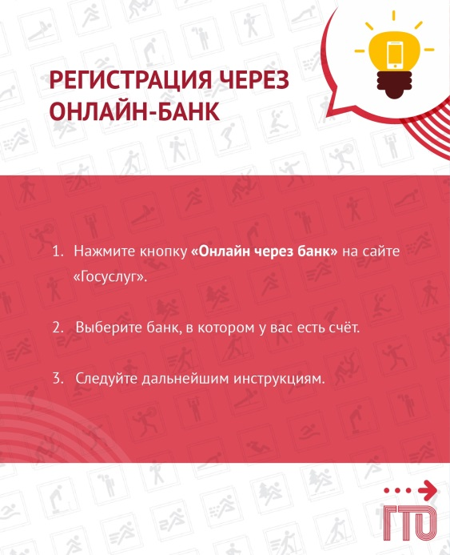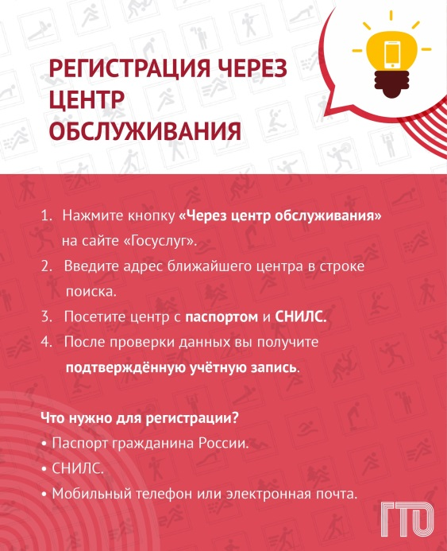

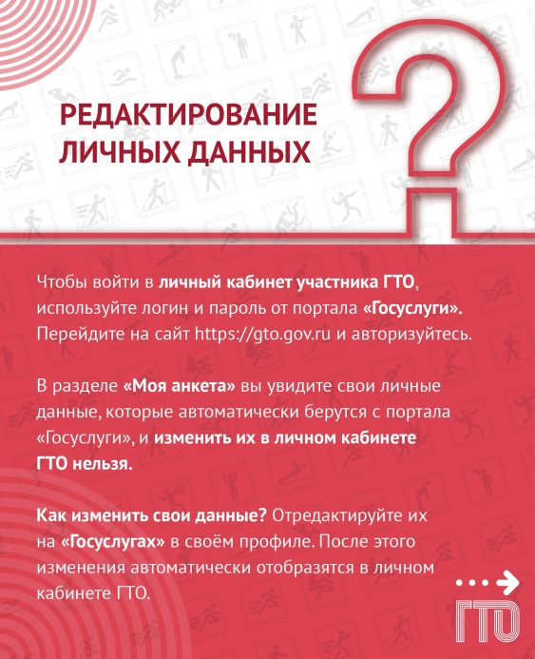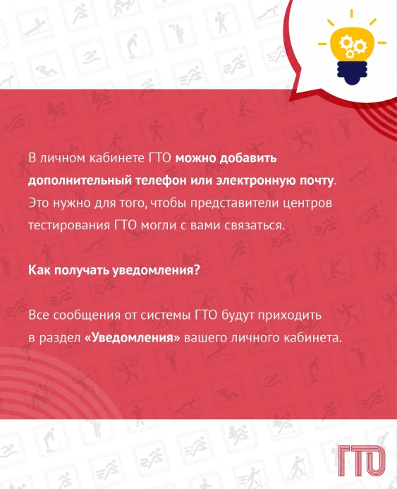

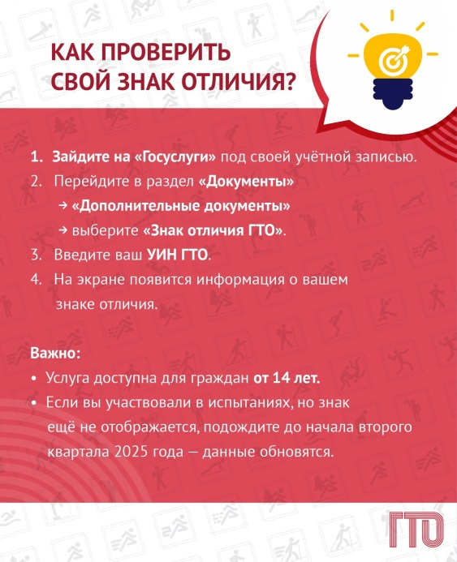

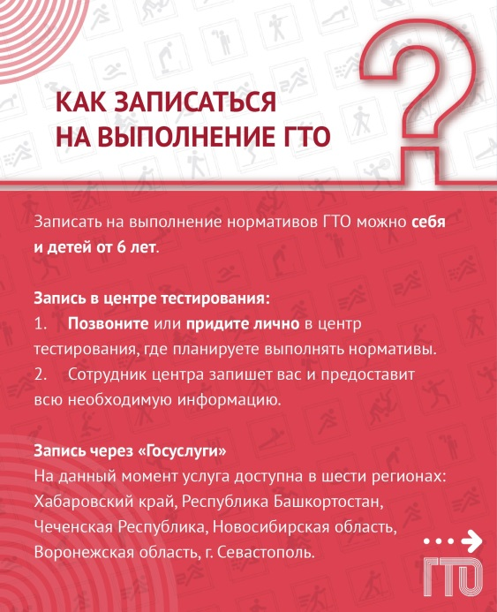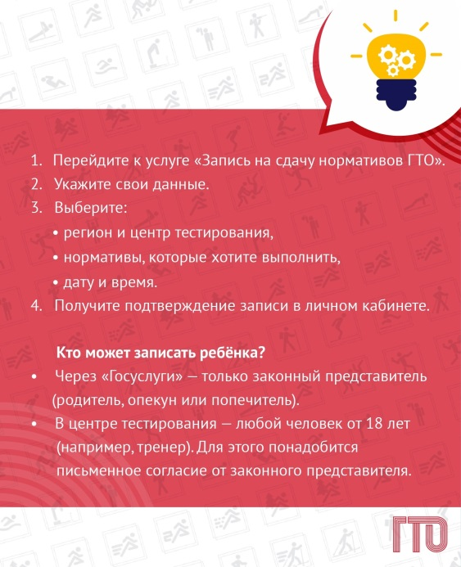

Все ответы в карточках ⬆

Телефон горячей линии комплекса ГТО: 8(800)350-00-00

Эл.почта: [gto@fd-sport.ru](mailto:gto@fd-sport.ru)

[#Спортнормажизни](https://vk.com/feed?section=search&q=%23%D0%A1%D0%BF%D0%BE%D1%80%D1%82%D0%BD%D0%BE%D1%80%D0%BC%D0%B0%D0%B6%D0%B8%D0%B7%D0%BD%D0%B8) #подтяниськдвижению #ГТО #новостиГТО #вопросыГТО